РЕЗУЛЬТАТИ ОПИТУВАННЯ ЗДОБУВАЧІВ ОНП МІЖНАРОДНІ ЕКОНОМІЧНІ ВІДНОСИНИ
(СІЧЕНЬ 2026)
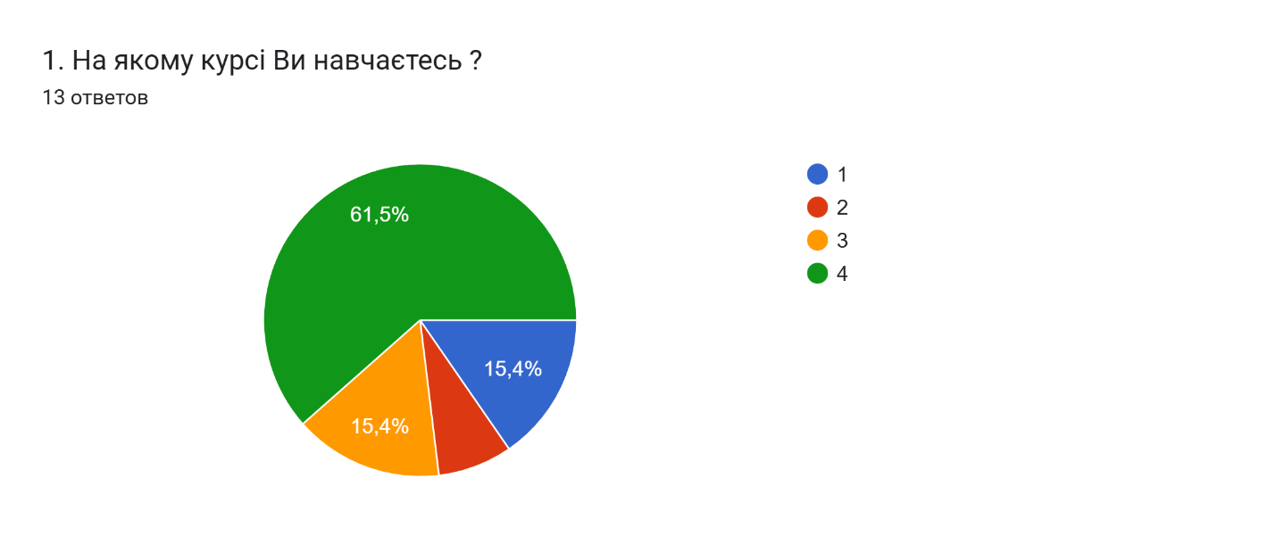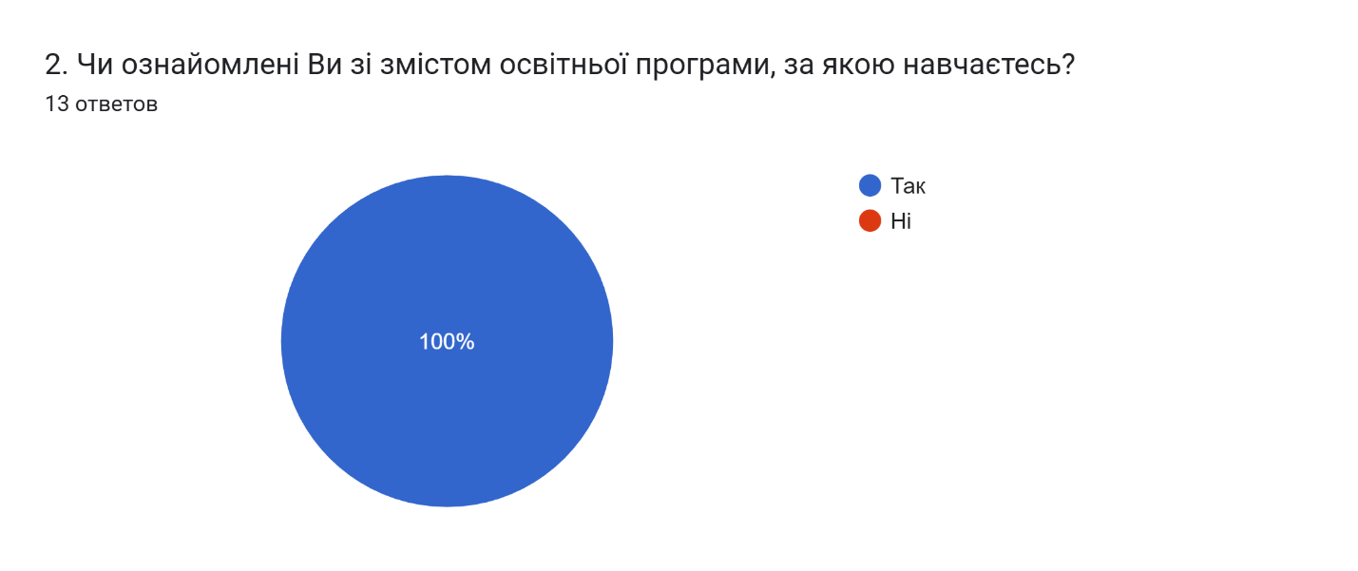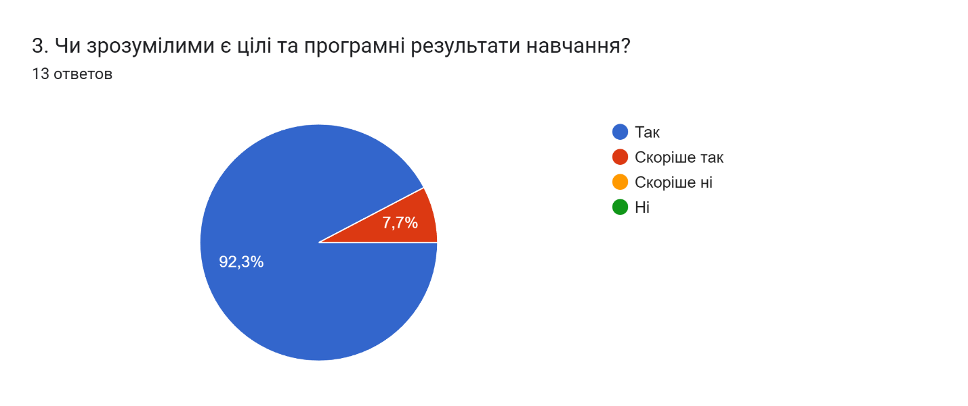
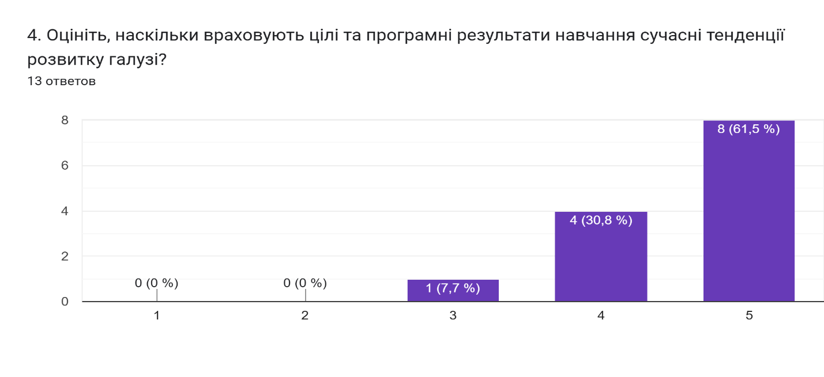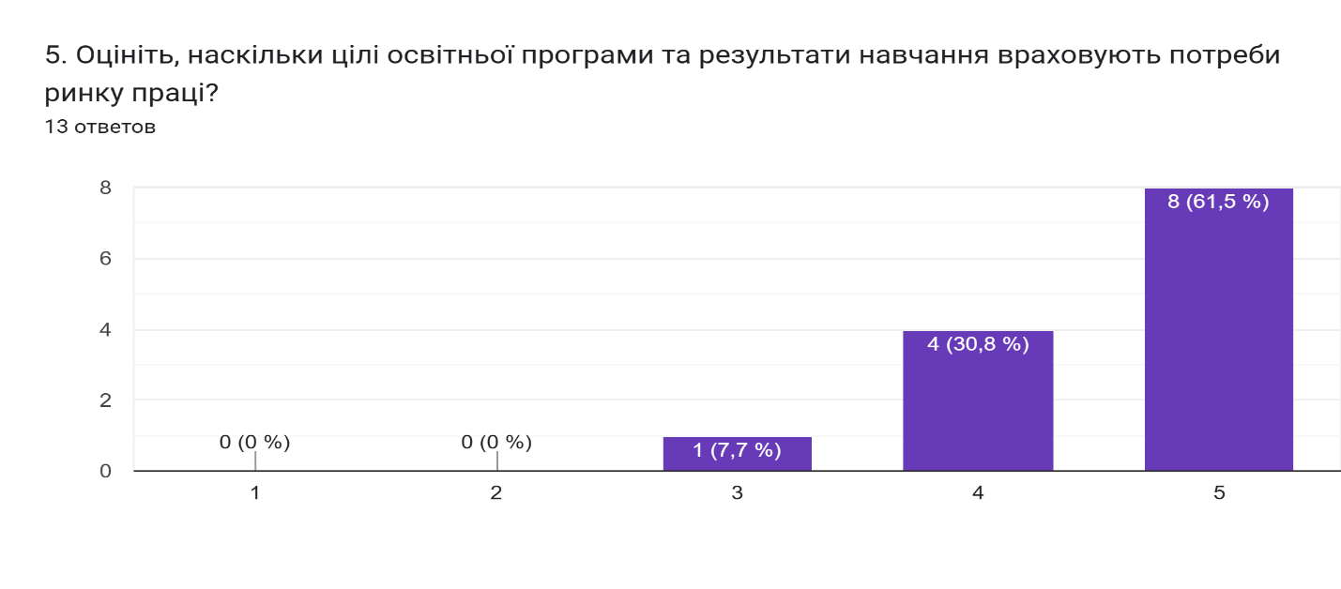6. Якщо Ви вважаєте, що цілі освітньої програми та результати навчання не враховують потреби ринку праці, будь ласка, напишіть, чого саме не вистачає
0 відповідей
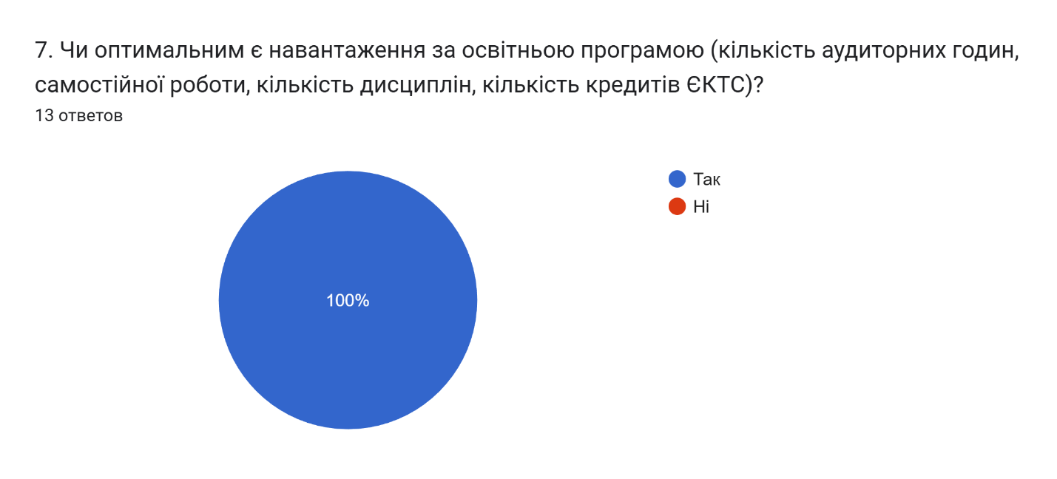
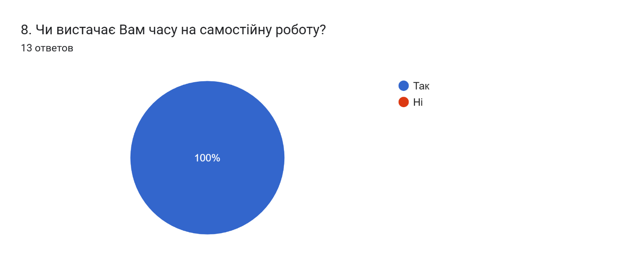9. Якщо Ви відповіли "Ні" на попередні питання, надайте Ваші пропозиції щодо оптимізації навантаження
0 відповідей
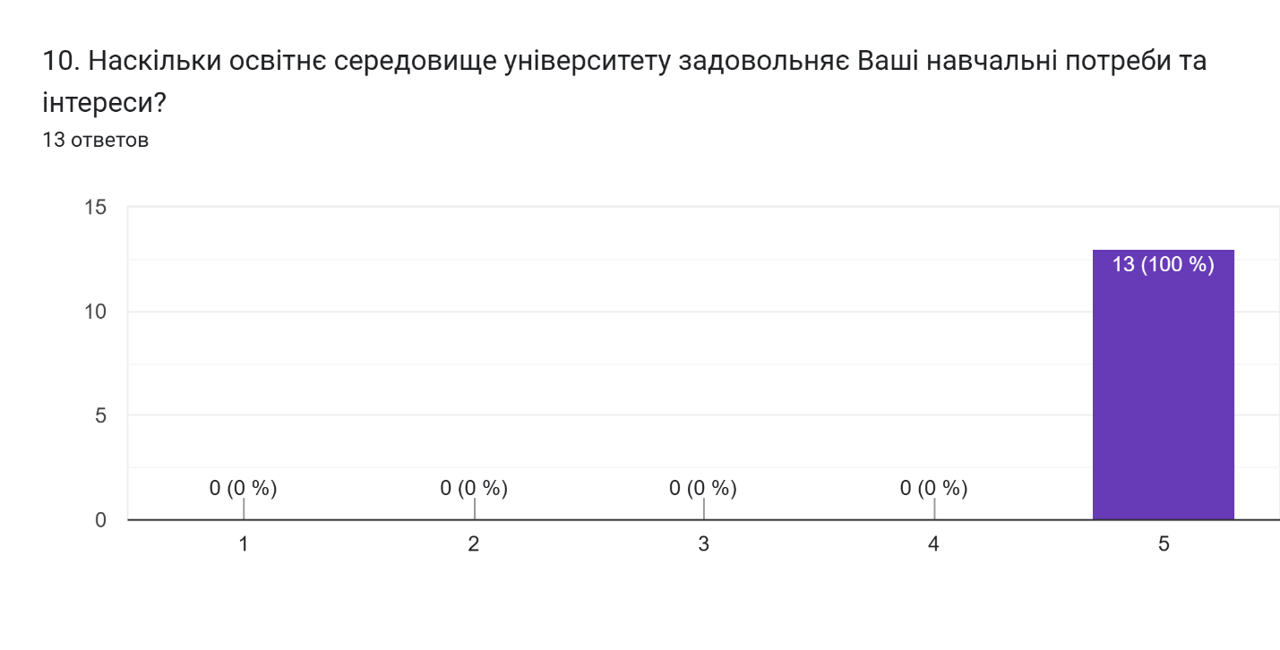
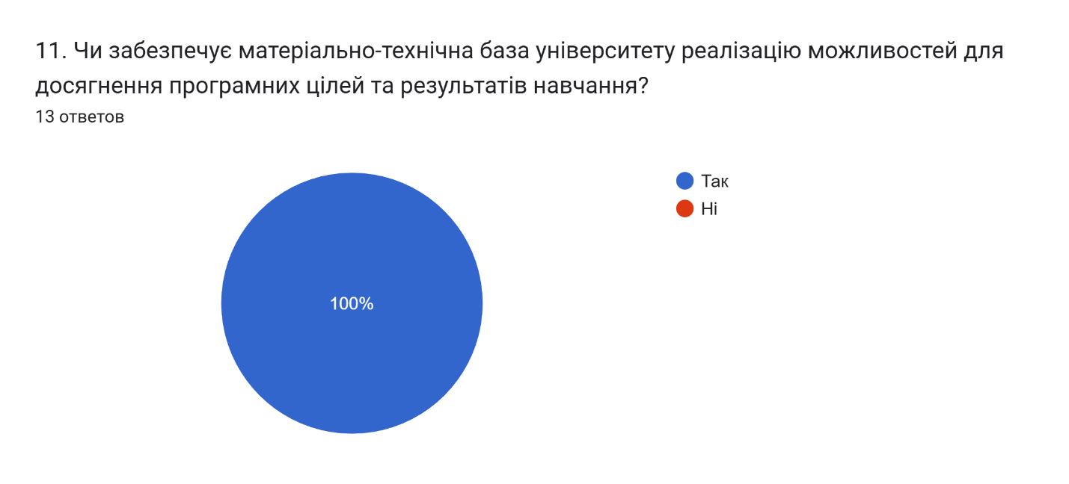
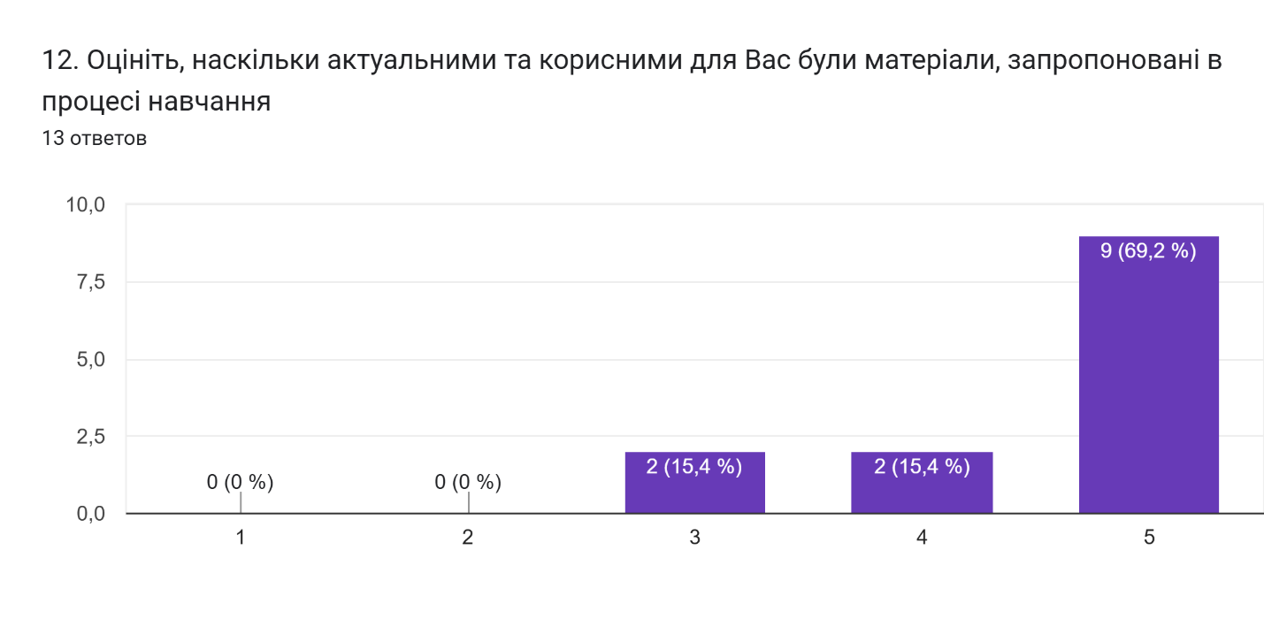
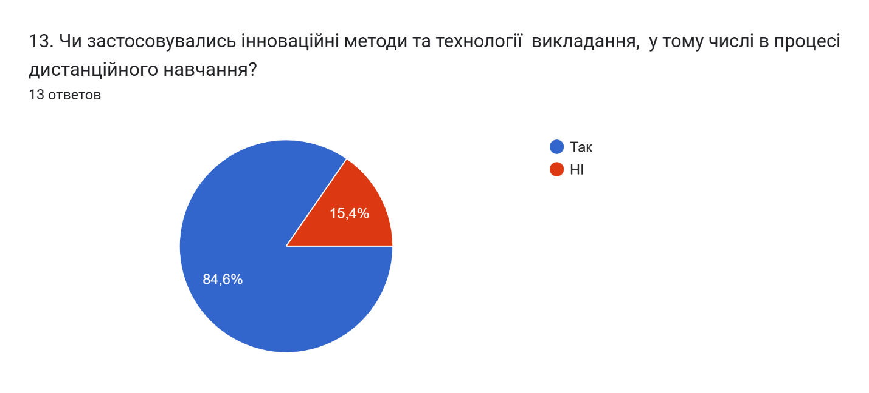
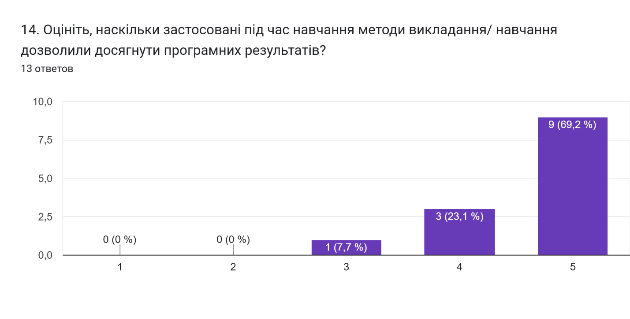
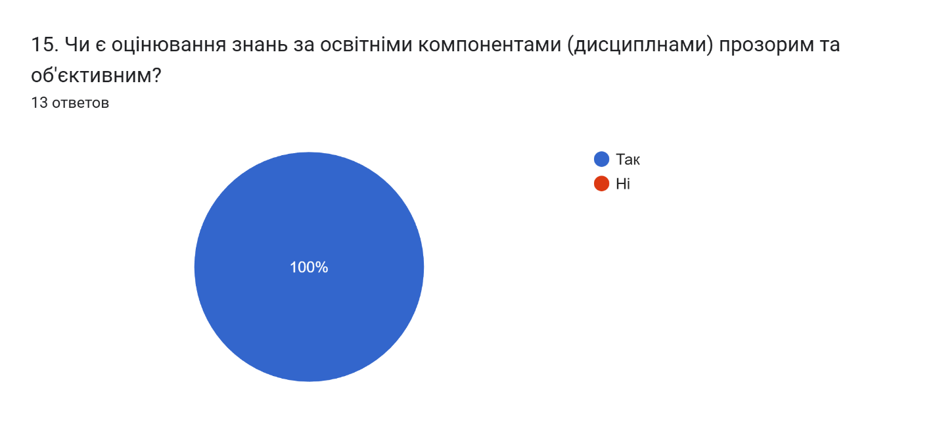
16. Якщо Ви відповіли "Ні" на попереднє питання, опишіть проблему, з якою Ви стикнулися?
0 відповідей
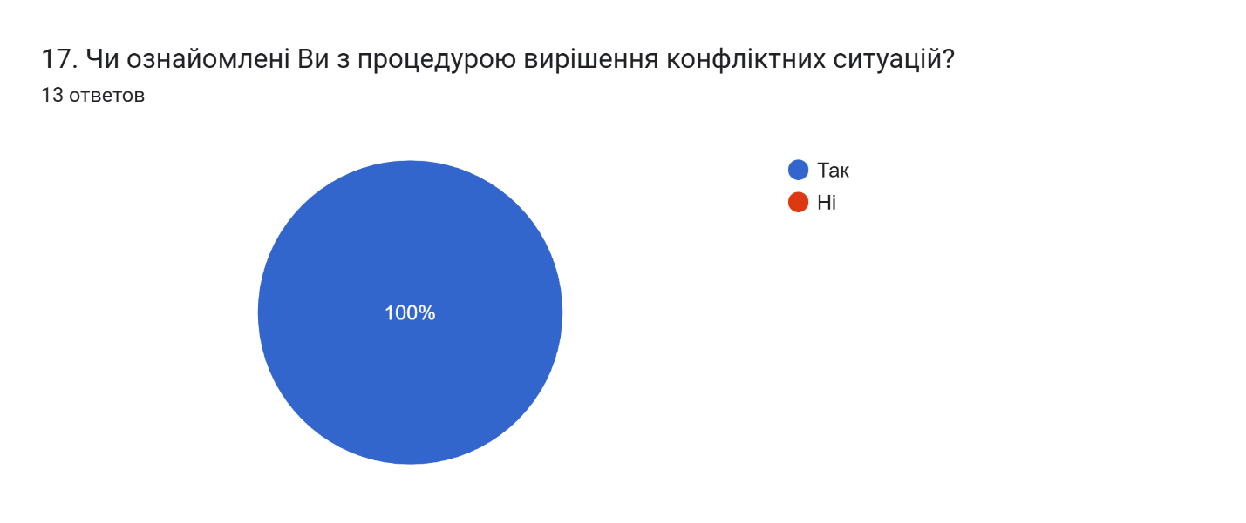
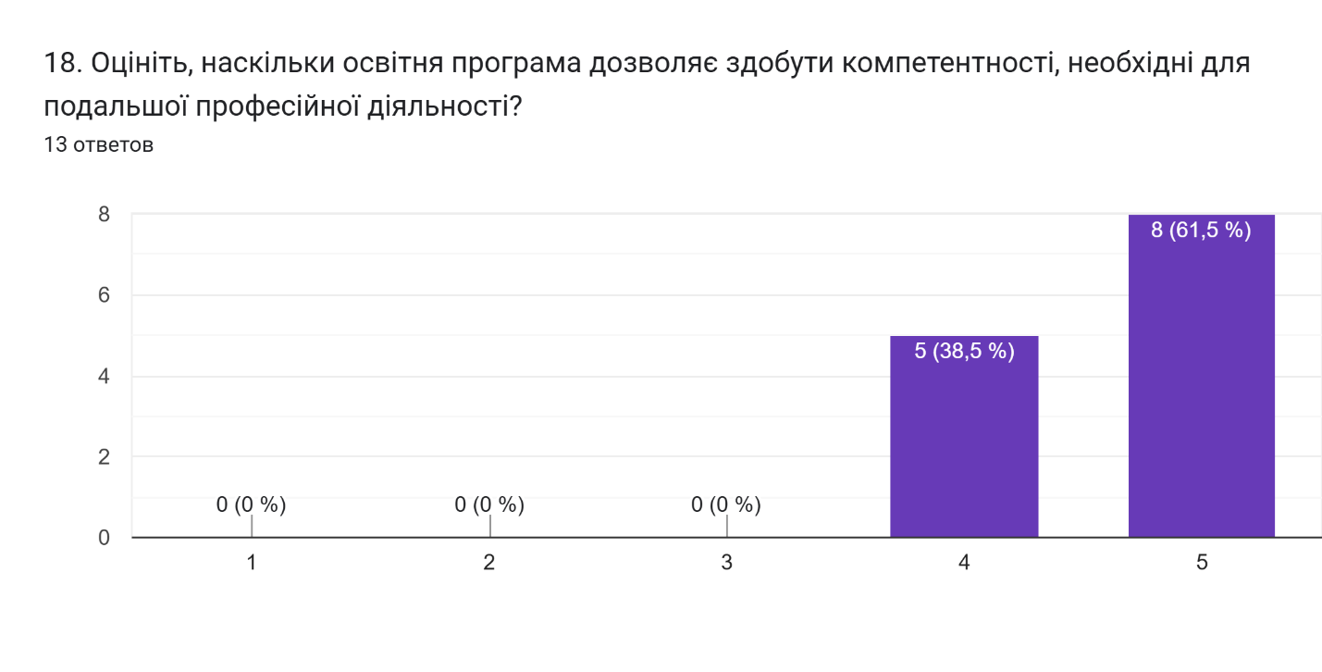
19. Якщо Ви вважаєте, що освітня програма не дозволяє здобути компетентності, необхідні для подальшої професійної діяльності, будь ласка, напишіть, чого саме не вистачає
0 відповідей
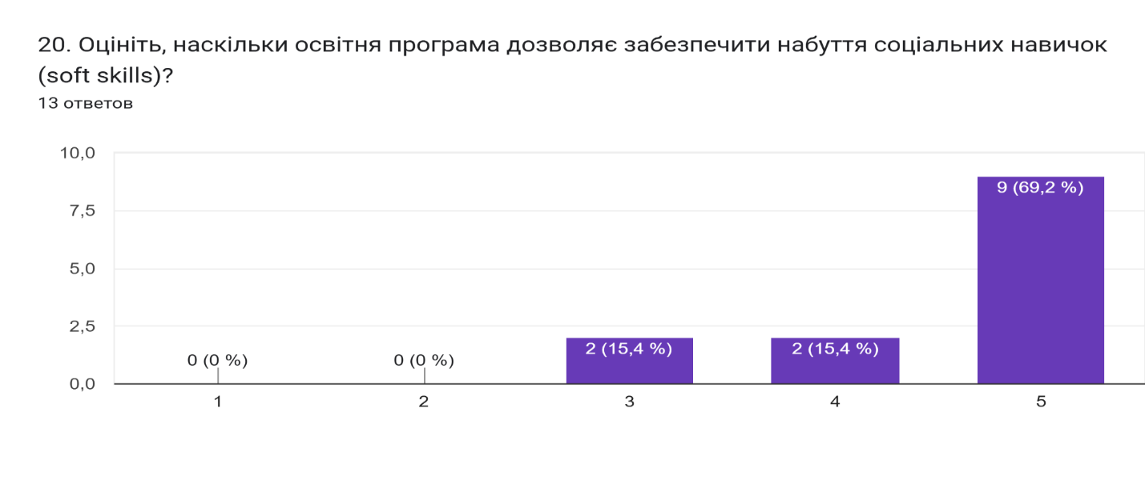
21. Якщо Ви вважаєте, що освітня програма не дозволяє забезпечити набуття соціальних навичок (soft skills), будь ласка, напишіть, чого саме не вистачає
0 відповідей
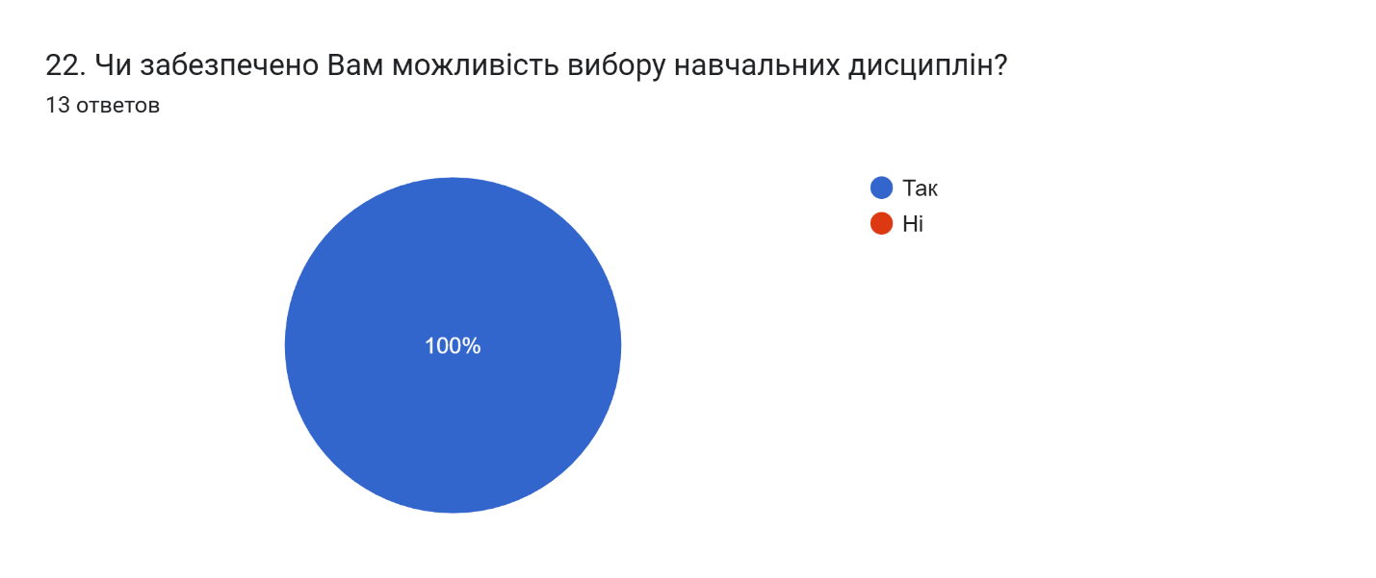
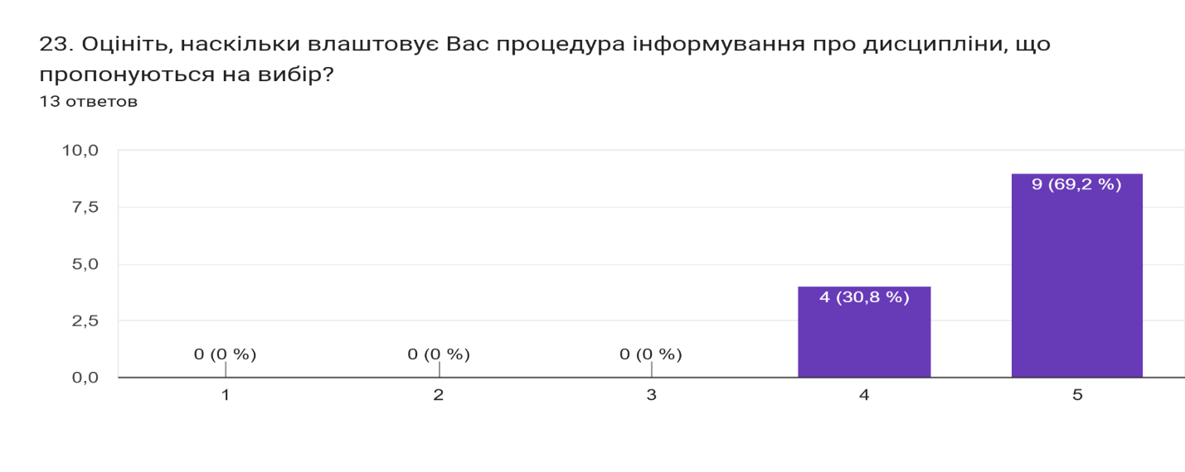
24. Якщо Ви вважаєте, що Вас не влаштовує процедура інформування про дисципліни, що пропонуються на вибір, будь ласка, напишіть, чого саме не вистачає
0 відповідей
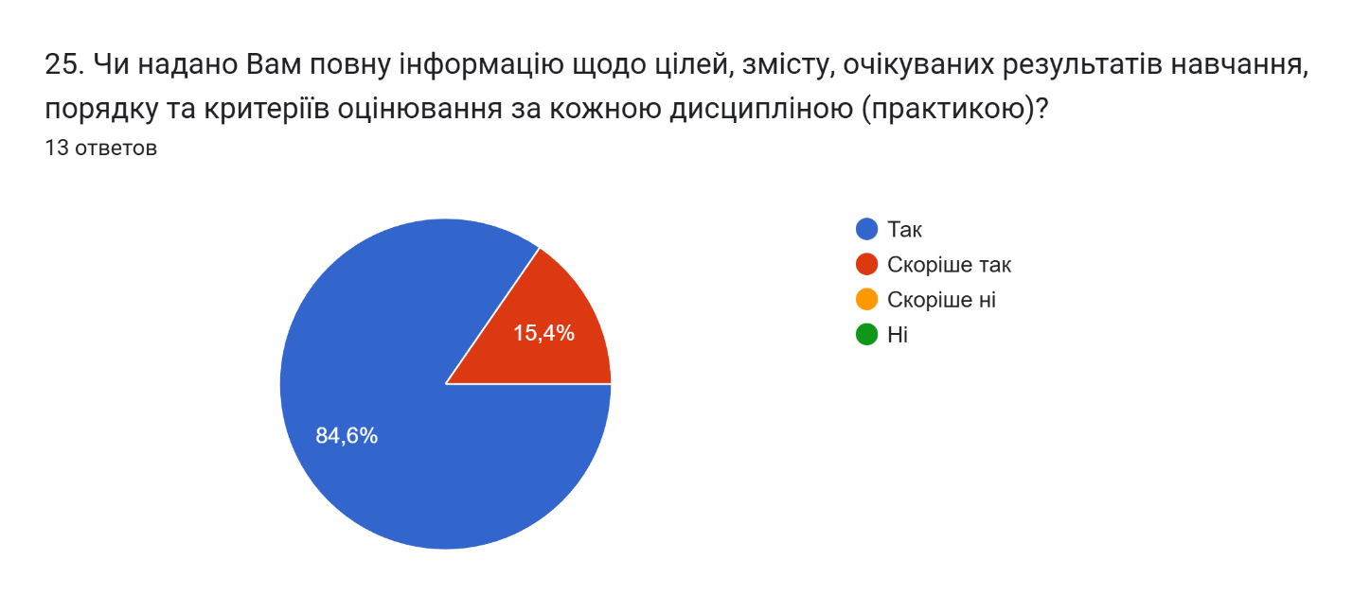
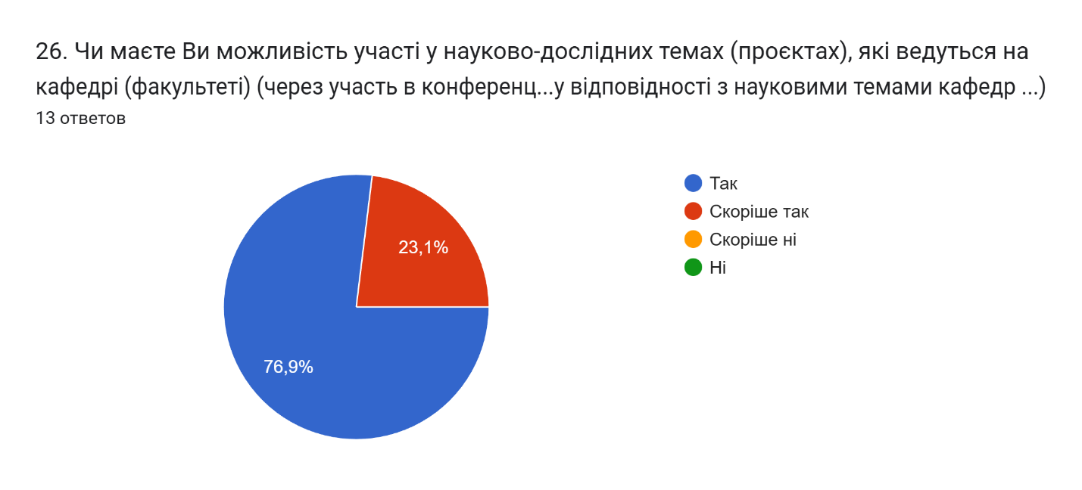
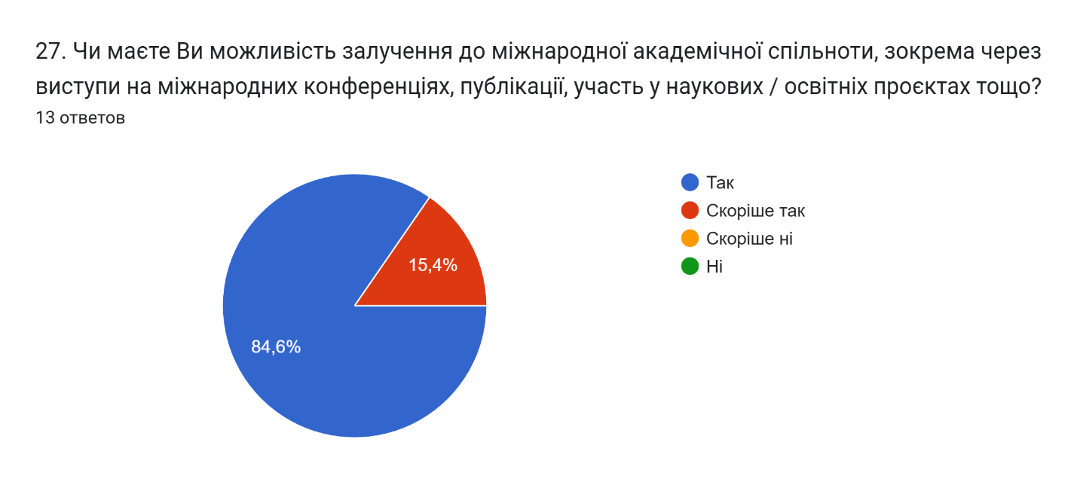
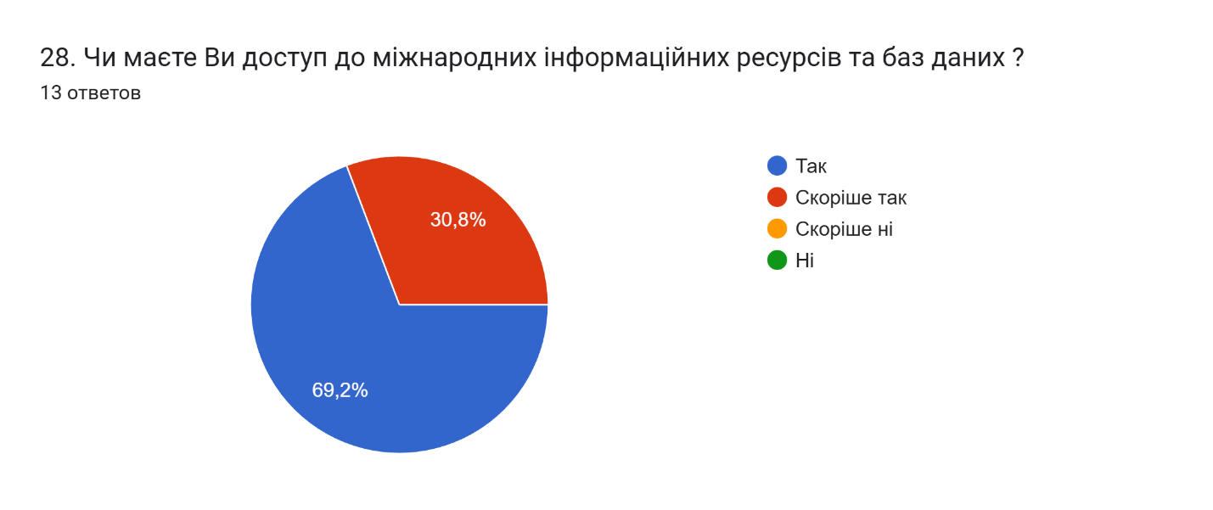
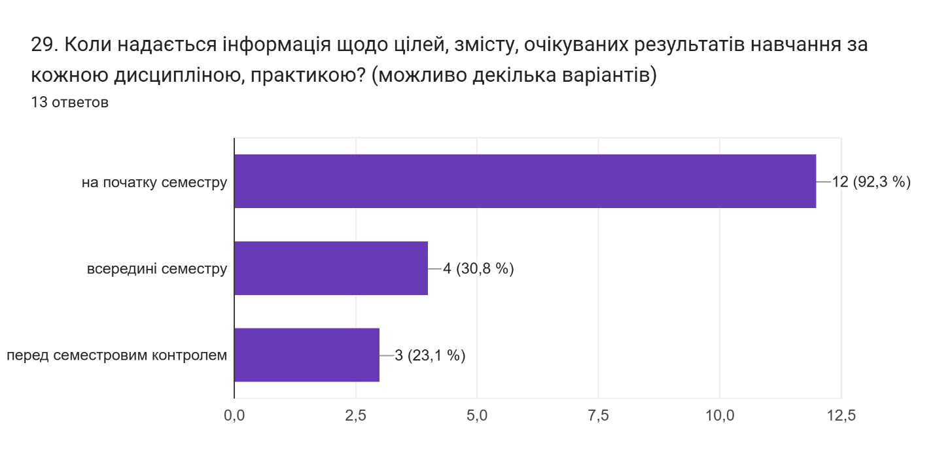
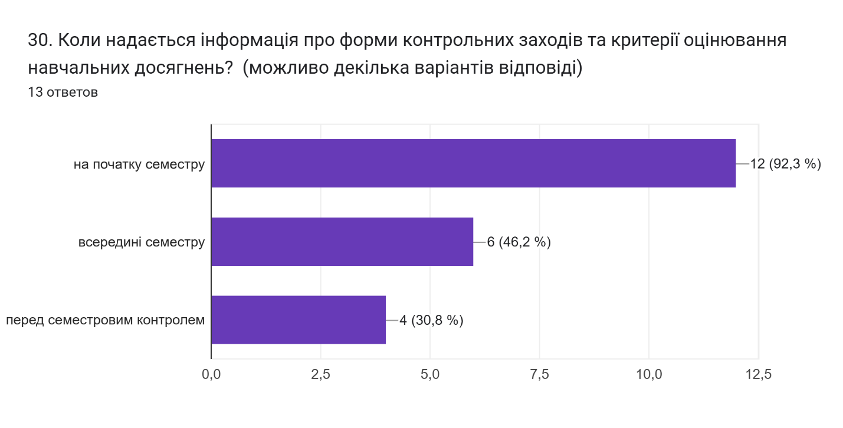
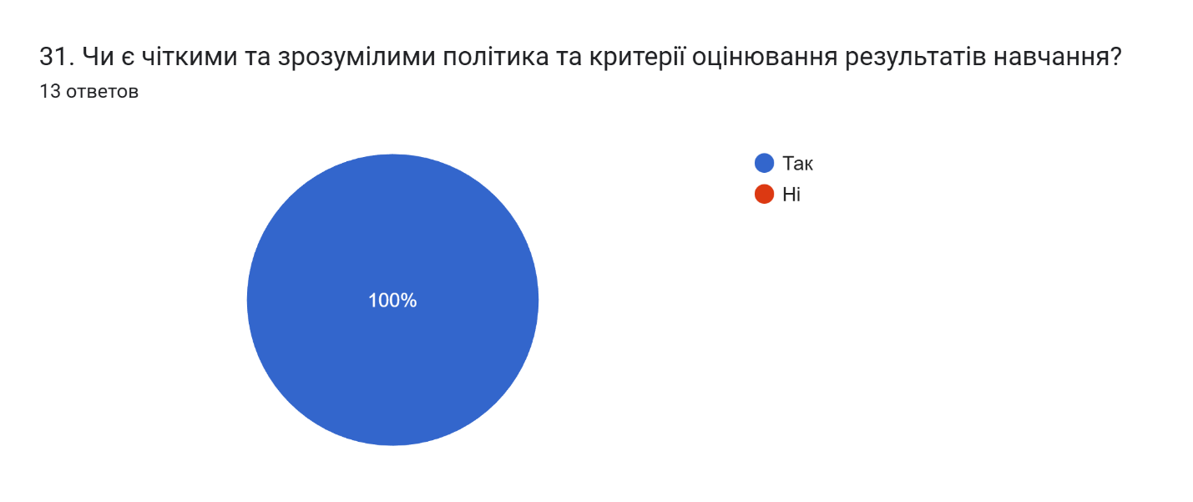
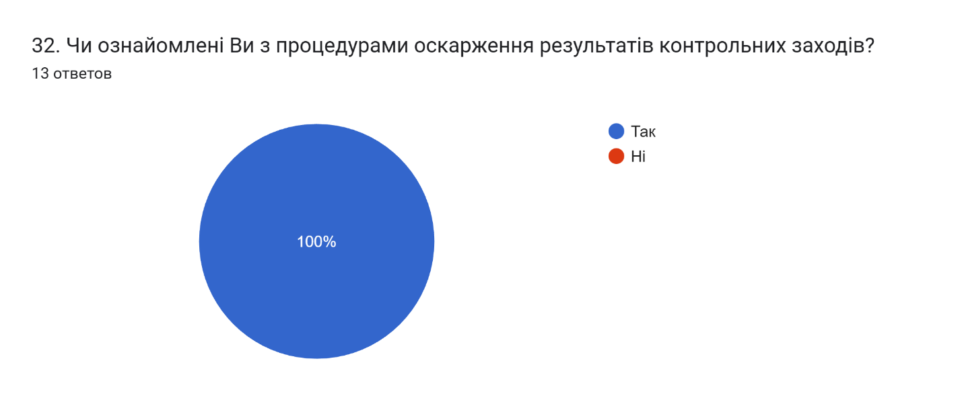
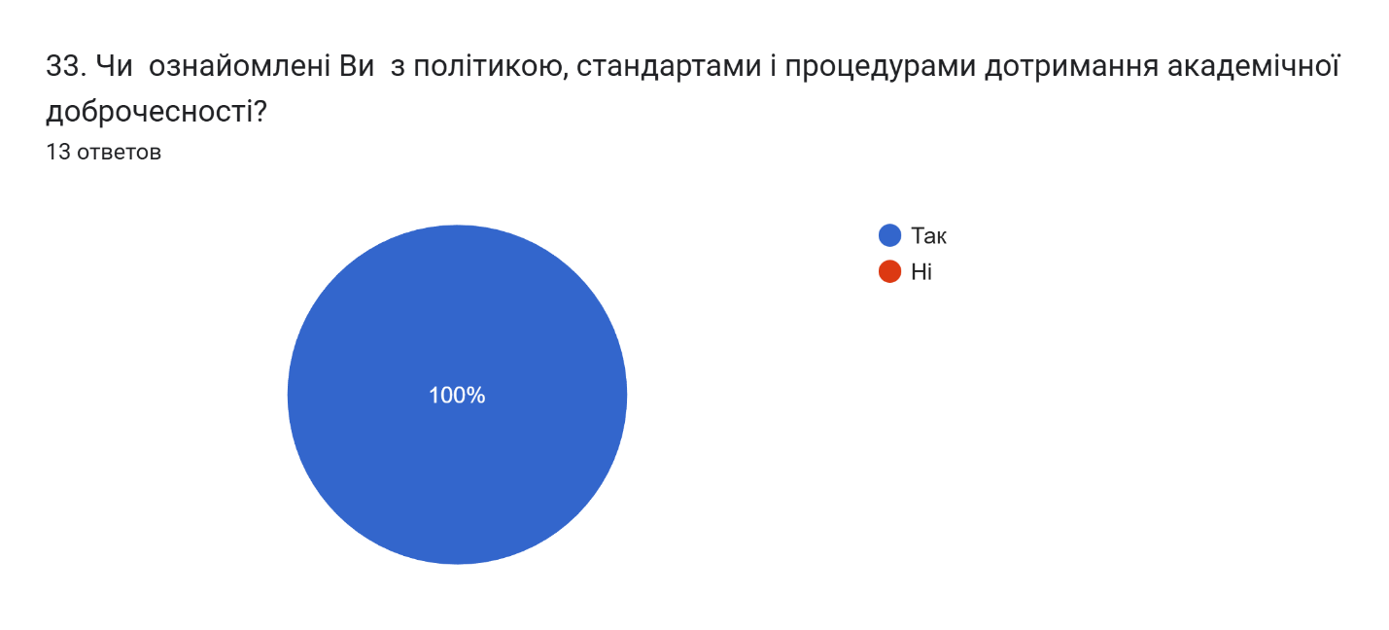
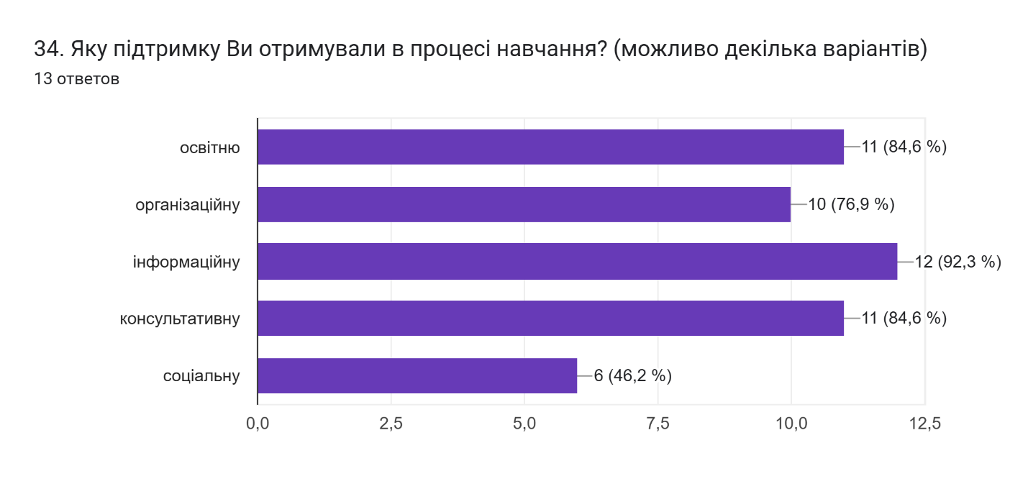
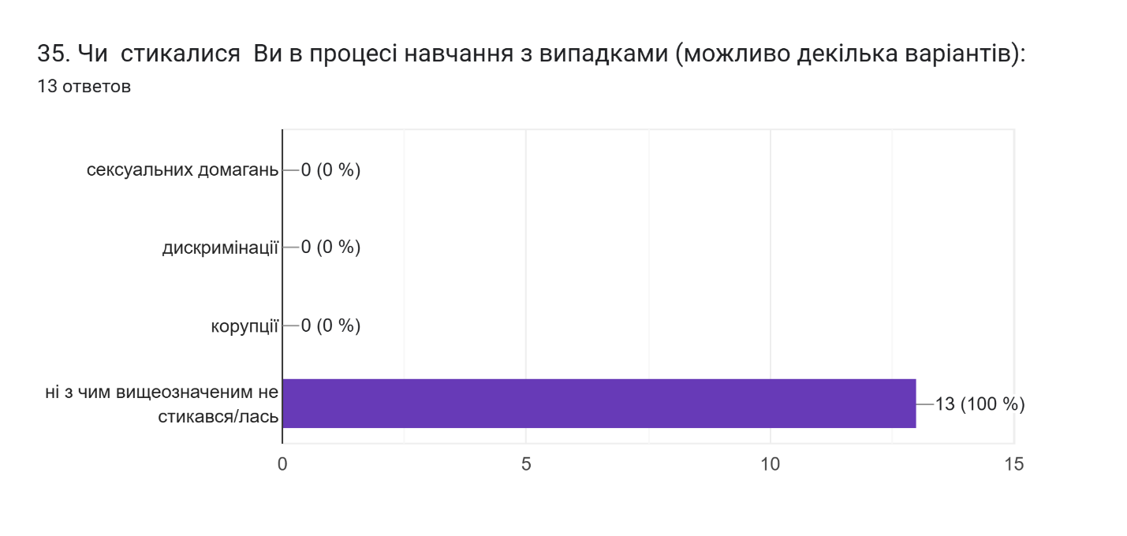
37. Які додаткові компетентності (знання, навички, вміння) Ви хотіли б одержати протягом навчання?
3 відповідей
Вже одержані в результаті навчання мене влаштовують.
Більше практичних навичок на прикладних та реальних задачах
Залучення Штучного інтелекту

38. Ваші пропозиції щодо покращення якості реалізації освітньої програми?
3 відповідей
Надалі покращувати та розвивати форму дистанційного навчання.
На даному етапі все чудово
Більш активна міжнародна освітня співпраця, практичні засади

